日本画を活用した美術教育 公開授業 報告 ⑤

１１／６（木）福井市東安居小学校 （田畑 恵二 先生）＜制作＞
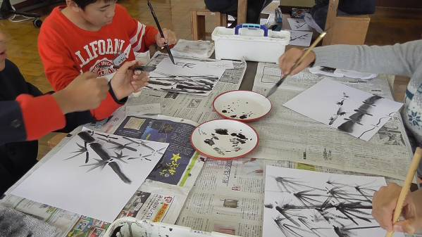
墨と水で和紙に描くための基礎・基本となるものは何か、ということに着目され、ゲストティーチャーから学んだ筆遣いを生かして、本時は「竹」を描く時間でした。直筆、側筆などの筆遣いに焦点を当てた展開です。
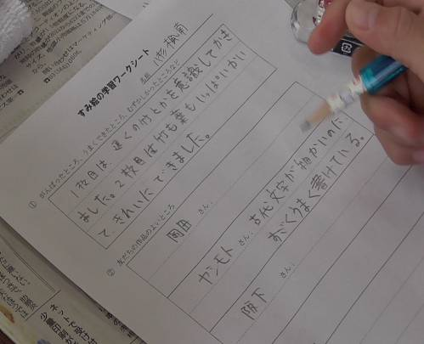
子どもたちは、前回ゲストティーチャーから学んだ描き方についてビデオ映像を見ながら確認しました。墨を平皿に出し、筆先をそろえて少し墨を付け、側筆の表現で幹を描き始めます。すっと筆を動かすとうまくかすれて幹の立体感を出せた子、思ったようには墨が伸びてくれずに「あれっ？」とつぶやいている子。半紙のときとは勝手が違うようでした。今日の授業の和紙は、県から配付されたものを半分の大きさにしたものが一枚。残り半分を正方形に切ったものが一枚、配付されました。同じ竹を描いても、画面構成に工夫を凝らしてほしいという先生の思いからです。多くの子どもたちは、失敗ができないと、一筆一筆「よし、描くぞ」と、覚悟を決めて描く、また覚悟を決めて描くということを繰り返していました。
また、同じ竹ではありますが、自分なりの自由な竹を描いている子も見られ、基本の筆遣いをもとにいろいろ工夫している様子がうかがえました。
今回は、にじみやぼかしを意識的に使うという場面はなかったので、この後に、モチーフを変えて新しく自分や友達が見つけた筆遣いや別の技法を使って作品を制作すると、習得・活用そして、探究と学びが発展すると感じました。

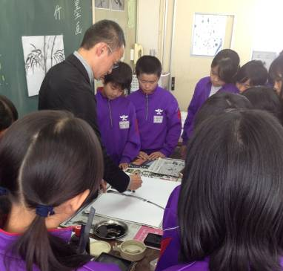
１１／７ （金）敦賀市立敦賀北小学校 （柴田充弘先生）＜制作＞
前時で子どもたちは、墨による表現を自由に楽しみ、さらにはグループで大きな紙に山などの風景を描いています。本時では、「水墨画の基本をマスターしよう」と、墨の濃淡を生かした表現を習得し、水墨画の表現のよさに迫ることをねらいとしました。まずは、先生が手本を示し、子どもたちが、先生を取り囲み、興味津々に見守っていました。この時の子どもたちの児童の集中力はすごいものでした。そして、子どもたちが「竹」を描き、２作目には自分のテーマで挑戦するというのが授業の流れでした。
授業後、先生からは「思ったように授業が出来なかった」と反省の弁が述べられました。子どもたちは、思うように墨の濃淡表現を作品に生かすことができず、また、「竹」を描くことに多くの時間を使ってしまい、自分のテーマで表現する時間をほとんど取れませんでした。
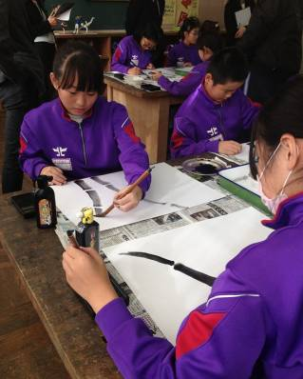
先生はこのような結果にたいへん落胆しておられましたが、参観された先生方が学ぶことはむしろ多かったのではないかと感じています。図画工作科や美術科の授業の場合、子どもの行為は教師の予想を上回ることが多く、あるいは裏切ることが多く、その都度、子どもとの意識のズレに気付きながら、授業を修正していく力が必要となるからです。自分のテーマで表現することについても、当初は虎や龍のような、さらに難しいテーマで描くことを先生は望んでいました。しかし、子どもたちの様子から、「前回のような自由な絵でもいいよ」と言ったところ、彼らはすぐに絵筆を動かして、生き生きと描いていきました。
水墨画の基礎・基本をどこまで教えるべきか。子どもたちの主題をどのように設定していくのか。水墨画の課題が見えてくる授業であったように思います。
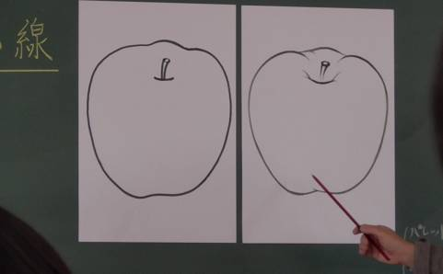
１１／１２（水）勝山市立勝山中部中学校 （桜町 晴美先生）＜制作＞
日本画の線による美しさを感じ取り、骨描きの描き方を工夫することをねらいとした授業でした。油彩画の作品と日本画の作品とを比べて線の違いに気づかせ、日本画の線の描き方にどのような工夫があるかを、小倉游亀の作品表現を例として紹介していきました。形のつながりを見る者に意識させるおくり線や、線の強弱によって立体感や存在感を表現する方法などについて、限られた時間の中で、わかりやすく説明されていました。
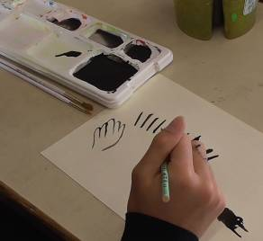
その後、実際に墨を使って、日本画の線の表現に挑戦してみようという活動を取り入れたのですが、モチーフを「自分の手」にしたことで難しさを感じたこと、また、墨を使うのが始めてで道具の準備に手間取ったこともあり、なかなか描き始めることができませんでした。
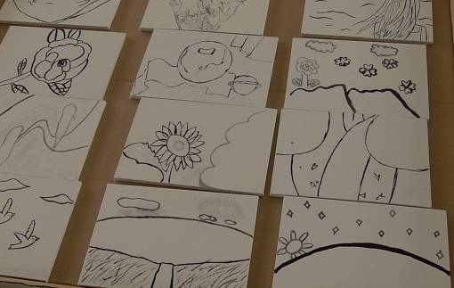
初めて扱う画材や道具への説明のわかりやすさと時配、そして、試しのためのモチーフの選択についてミニ研究会でも話題となりました。どれくらい水を加えると三段階の薄墨ができるのか示すとよいのではないか、線の表現を試すことが目的だったので、例えばひねった形に反っている枯れ葉をモチーフにすると、子どもたちは軽い気持ちで線を描いてみることもできたかもしれないなどの意見が出されました。
この題材のモチーフとなっているものは、限られた言葉からの発想です。俳句、和歌、詩、歌詞。選び抜かれた言葉からイメージを広げて表現しようとするものでした。

１１／１４（金）坂井市立丸岡南中学校 （南部 しのぶ先生）＜制作＞
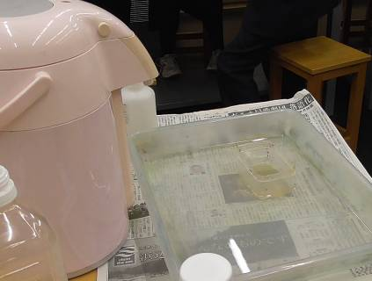
「日本画との出会い ～日本画って○○だなぁ。日本画に挑戦し、日本の美術を感じよう～」という題材名で、自然物をモチーフにした作品です。本時は、岩絵の具での着彩の二時間目。前時の経験があるので、スムーズに色を作り、描いていました。最初に先生が、「岩絵の具は、色を置くように塗りましょう、一度置いただけだと、この程度、二度でこの程度の色になるよ」と、スクリーンに映しながら説明したので、何度もこするように色を付ける子はいませんでした。みな、トントントンと上手に色を置いていました。中には２本の筆を使い分けて、１本で色を置き、もう１本で水を付けてぼかしている子もいました。
膠をスポインドで落としながら、絵の具と混ぜ合わせていくのですが、気温が低くなってきたこともあり、やや硬くなるようでした。そのため、写真のように、お湯を張ったバットに容器を入れて、温めておく工夫がされていました。
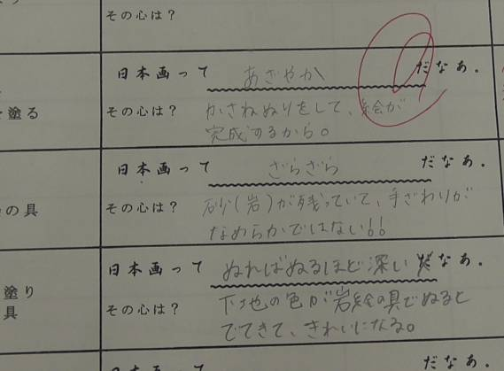
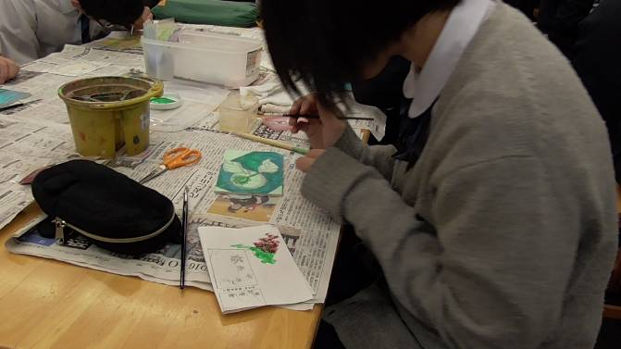
また、毎時間まとめの活動として書くワークシートには、「日本画って だなあ。その心は？ 。」と、日本画に対する子どもたちの思いが変化していく様子が、その根拠とともにわかりやすくまとめられるよう工夫がされていました。

